別紙様式 応募書

平成２１年度 省エネ照明デザインモデル事業

応 募 書

平成２１年 月 日

環境省 御中

（事業者名）

（代表者役職・氏名）

印

１．応募区分［該当するものに○印］

１ 物販店舗等 ２ 飲食店等 ３ 公共施設等 ４ ホテル等
５ 集客施設等 ６ 屋外施設等

２．省エネ照明を導入する建築物の名称

３．応募者の連絡先

事業所名
住 所 |  | （〒 ― ）
担 当 者 | ふりがな
担 当 者 | 氏 名
担 当 者 | 所属部署
担 当 者 | 電 話
担 当 者 | ファックス
担 当 者 | Ｅ－ｍａｉｌ

４．同種同類の補助事業等
国、地方自治体等の省エネ設備導入費用補助等同種同類の補助事業等を既に受けている場合は、その実施主体名、年度、事業名をご記入ください。

５．省エネ照明を導入する建築物の概要

延床面積等 | ※建物全体の延床面積と、省エネ照明を導入する部分の延床面積等をご記入ください。  （全体） 階建 ㎡ （導入部分） 階 ㎡
用途 | ※省エネ照明を導入する部分が、通常、どのような用途で用いられているのかご記入ください。
照明対象 | ※導入しようとする照明が、具体的に何を照らすことを想定するのか、具体的にご記入ください。  （室内全体を照らすのか、顧客の足元を照らすものなのか、商品等をピンポイントに照らすものなのか等）
見取り図 | ※省エネ照明を導入する部分の部屋のレイアウト、部屋ごとの広さ等ができるだけ正確に分かる見取り図があれば、以下に貼付ください。（別添いただいてもかまいません。）

６．導入の目標像

※対象建築物の照明及びその照明を含む空間が、どのようなものになることを目指すのか、イメージパース、具体的数量（照度、省エネ効果、利用者数等について）等を用いて、具体的かつ簡潔にご記入ください。

７．評価項目に関するアピールポイント

貴団体の事業計画のアピールポイントを、以下の項目ごとにご記入ください。

先進性・  独自性 | ※省エネ照明導入の取組として、他では見られない先進的な内容、独自の取組等があれば、ご記入ください。
有効性 | ※省エネ照明導入の取組の有効性として、その効果をご記入ください。特に、取組前と比較した省エネ照明導入前後のCO2削減効果や節電効果等の定量的な効果について現時点で想定可能な範囲でその内容をご記入ください。  ※さらに、同取組がCO2排出量削減やエネルギーの有効利用以外の環境保全効果についても効果が期待できる場合は、その内容を簡潔にご記入ください。
経済性 | ※本事業で導入する省エネ照明が、従来型の照明と比較して、設備費、工事費、維持管理費等に関して、コスト削減につながる点があれば、ご記入ください。特に、その効果を定量的に想定されている場合は、その内容をご記入ください。
その他 | ※ 上記の他、特筆すべき点、アピールすべき点があればご記入ください。

８．添付資料
本応募書以外に下記の図面、資料等について、既存のものがあれば添付してください。
○照明配置図 ・・・ 省エネ照明導入前（現状）のもの、導入後（計画）のもの
○器具仕様書 ・・・ 省エネ照明導入前（現状）のもの、導入後（計画）のもの
○照度分布等 ・・・ 省エネ照明導入前（現状）のもの、導入後（計画）のもの
○写真またはパース（内観、外観） ・・・ 省エネ照明導入前（現状）のもの、導入後（計画）のもの
○取組内容がわかる資料（顧客向けパンフレット、広報誌、環境報告書、説明資料等）
○新聞・雑誌・地域情報誌等における報道記事等

９．調査・設計の実施体制

① 調査・設計の実施体制
※調査及び設計の実施体制として、調査及び設計を実施する担当者（外部委託企業等を含む）及びその役割をご記入ください。
② 照明デザイナー・コンサルタントとその経歴
※本事業における調査・設計・導入に関して、空間デザイン等を担当（指導・監修等）する照明デザイナーまたは照明コンサルタントの氏名・所属・経歴・受賞歴をご記入ください。なお、当該デザイナー・コンサルタントの所属は、応募企業等の内外を問いません。
別紙参照 応募書記入例

平成２１年度 省エネ照明デザインモデル事業

応 募 書

平成２１年１１月○日

環境省 御中

（事業者名） ○○株式会社
印

（代表者役職・氏名）省エネ 太郎 印

１．応募区分［該当するものに○印］

１ 物販店舗等 ２ 飲食店等 ３ 公共施設等 ４ ホテル等
５ 集客施設等 ６ 屋外施設等

２．省エネ照明を導入する建築物の名称

○○コンビニエンスストア △△店

３．応募者の連絡先

事業所名 |  | ○○コンビニエンスストア △△店
住 所 |  | （〒100 ― XXXX ）  ○○県○○市 ○丁目○番地 ○○ビル
担 当 者 | ふりがな | しょうえね じろう
担 当 者 | 氏 名 | 省エネ 次郎
担 当 者 | 所属部署 | 環境推進部
担 当 者 | 電 話 | XX－XXXX－XXXX
担 当 者 | ファックス | XX－XXXX－XXXX
担 当 者 | Ｅ－ｍａｉｌ | XXXX@XXXX.co.jp

４．同種同類の補助事業等
国、地方自治体等の省エネ設備導入費用補助等同種同類の補助事業等を既に受けている場合は、その実施主体名、年度、事業名をご記入ください。
特になし。

５．省エネ照明を導入する建築物の概要

延床面積等 | （全体） 2階建 550㎡ （導入部分） 1階 300㎡
用途 | コンビニエンスストア（飲食物、雑貨等販売）
照明対象 | ・室内全体  ・陳列棚（飲食物、雑貨、雑誌等）
見取り図 | 見取り図  ※省エネ照明を導入する部分の部屋のレイアウト、部屋ごとの広さ等ができるだけ正確に分かる見取り図があれば、以下に貼付ください。（別添いただいてもかまいません。）

６．導入の目標像

■ コンセプト
「Are You green?」

緑をテーマカラーに、天井の全般照明を利用しない、あたらしい照明を提案。全般照明よりも効果的に「商品を選ぶ」行為に直結させる照明はないか。そんな発想から、新しい照明を生みだしました。コンビニエンスの什器自体そのものが光るという新しい棚照明の提案です。

■ イメージ

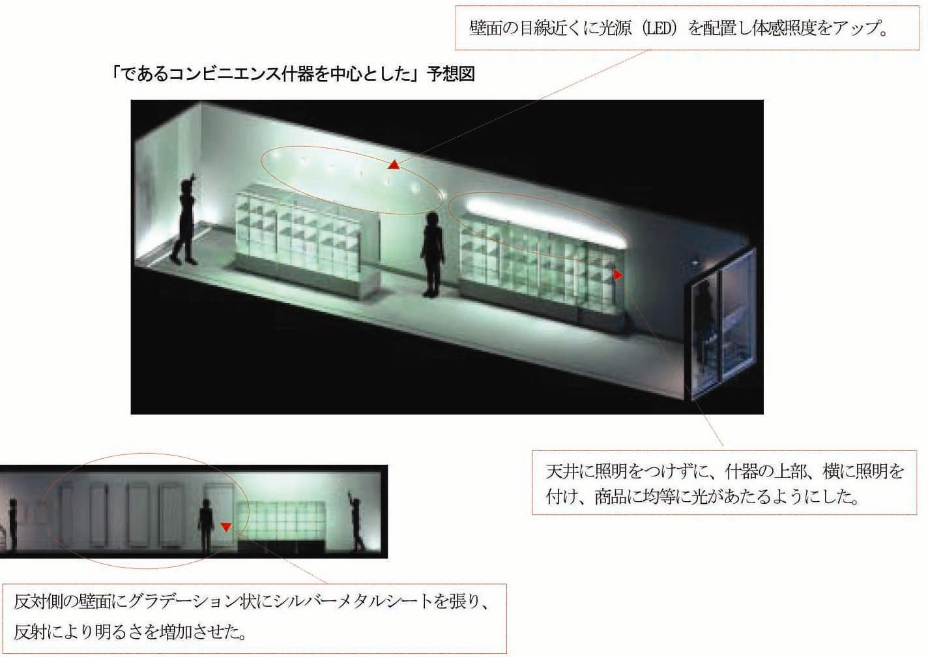

■照明デザインの特徴
・従来のコンビニの照明との大きな違いは、天井から照明を排除すること。
・その代わりに、商品の陳列棚丈夫に照明を設け、壁と天井方向に照射することで反射光で店舗全体を明るくする。
・商品を見やすくするために、棚の縦方向に光源を配し、加えて棚板には光を有効活用するために透明板を使う。さらに、片方の壁の目線近くにはＬＥＤ（発光ダイオード）照明を配置する。

■ 導入効果
消費電力を、導入前の１４００Ｗ程度から、７００Ｗ程度へと半減することが可能と想定されます。
※（企画・制作） 町田ひろこインテリアコーディネーターアカデミー店舗デザイナーコース
【於：東京デザイナーズウィーク２００７】

７．評価項目に関するアピールポイント

貴団体の事業計画のアピールポイントを、以下の項目ごとにご記入ください。

先進性・  独自性 | ・コンビニエンスストアの照明の「常識」である天井の全般照明を利用しない、あたらしい照明を提案。  ・省エネ効果と「全般照明よりも効果的に「商品を選ぶ」行為に直結させる照明」の両立を実現すべく、棚板ごとではなくラック両脇に縦に光源を配し、かつ透明な棚板とするなど、少ない光を如何にして活用するか、様々な工夫を行う。
有効性 | ・消費電力を、導入前の１４００Ｗ程度から、７００Ｗ程度へと半減することが可能と想定される。  ・一方で、縦に配置された商品用照明によって、陳列棚の商品もよく見えるよう工夫を行う。
経済性 | ・従来型照明と比較して、店舗照明としての機能は低下させないまま、照明設備（電球、蛍光灯等）の数を大幅に減らすことにより、設備費を削減することが可能である。
その他 | ・特になし。

８．添付資料
本応募書以外に下記の図面、資料等について、既存のものがあれば添付してください。
○照明配置図 ・・・ 省エネ照明導入前（現状）のもの、導入後（計画）のもの
○器具仕様書 ・・・ 省エネ照明導入前（現状）のもの、導入後（計画）のもの
○照度分布等 ・・・ 省エネ照明導入前（現状）のもの、導入後（計画）のもの
○写真またはパース（内観、外観） ・・・ 省エネ照明導入前（現状）のもの、導入後（計画）のもの
○取組内容がわかる資料（顧客向けパンフレット、広報誌、環境報告書、説明資料等）
○新聞・雑誌・地域情報誌等における報道記事等

９．調査・設計の実施体制

① 調査・設計の実施体制
調査・設計：○○○○照明デザイン事務所
△△△△

施 工：○○○建設○○支店
② 照明デザイナー・コンサルタントとその経歴
照明デザイナー・コンサルタントとその経歴
※本事業における調査・設計・導入に関して、空間デザイン等を担当（指導・監修等）する照明デザイナーまたは照明コンサルタントの氏名・所属・経歴・受賞歴をご記入ください。なお、当該デザイナー・コンサルタントの所属は、応募企業等の内外を問いません。

